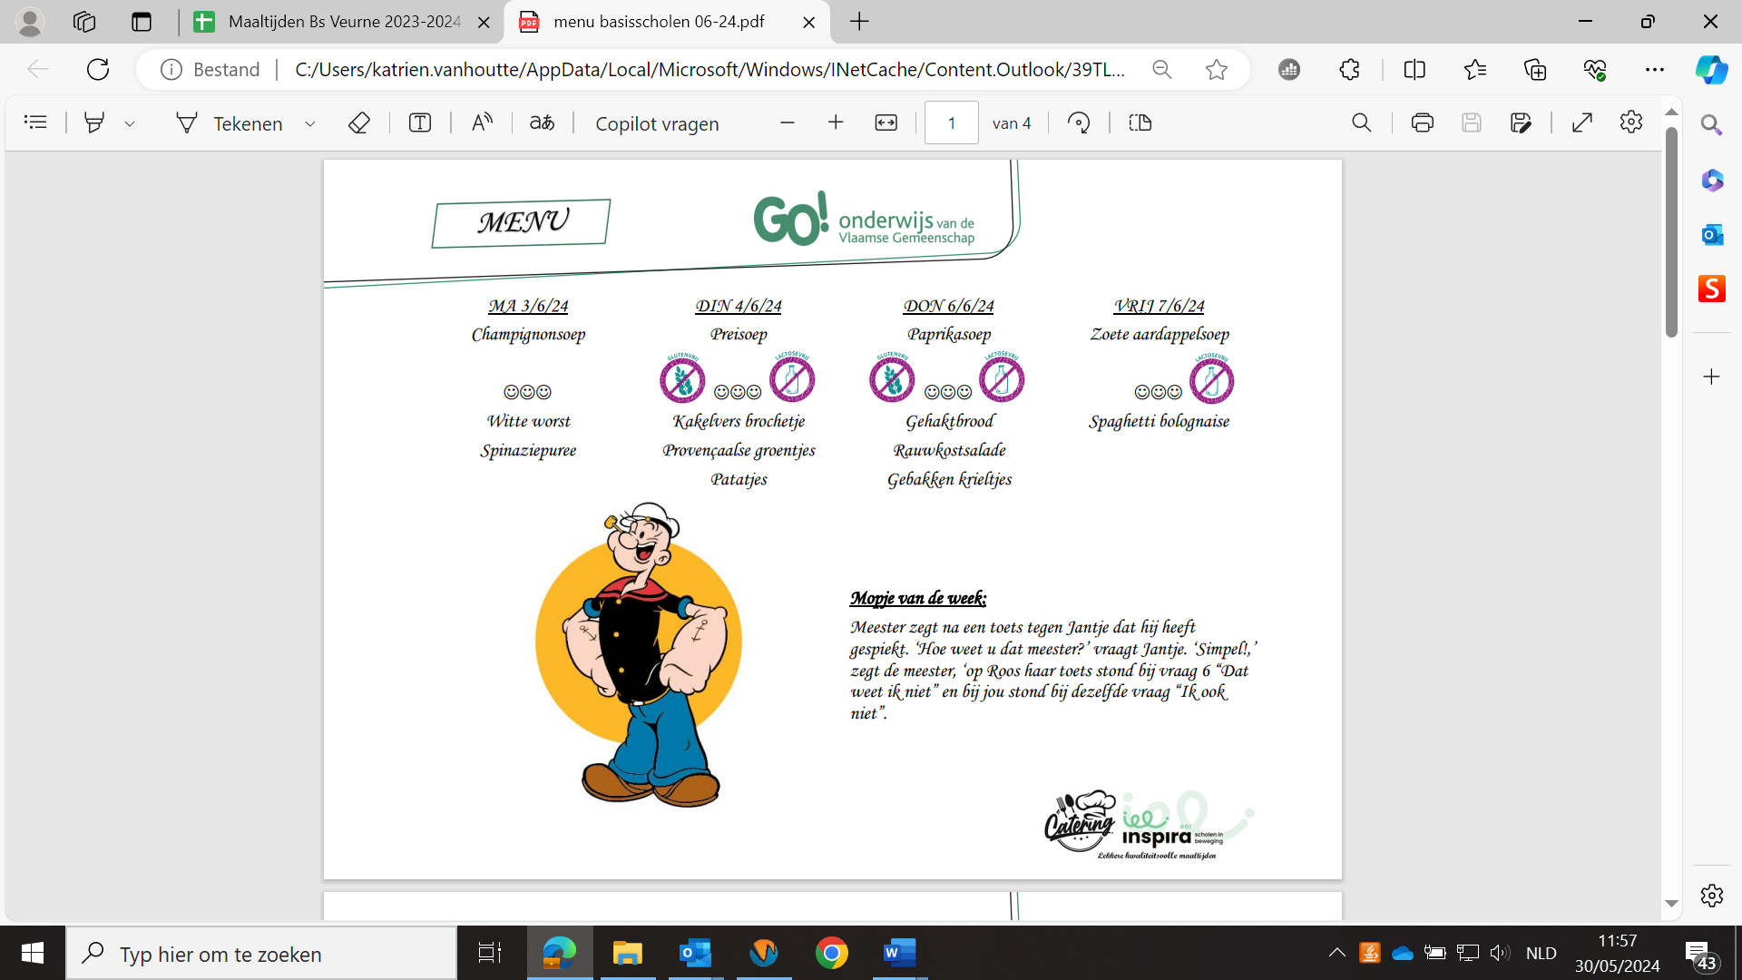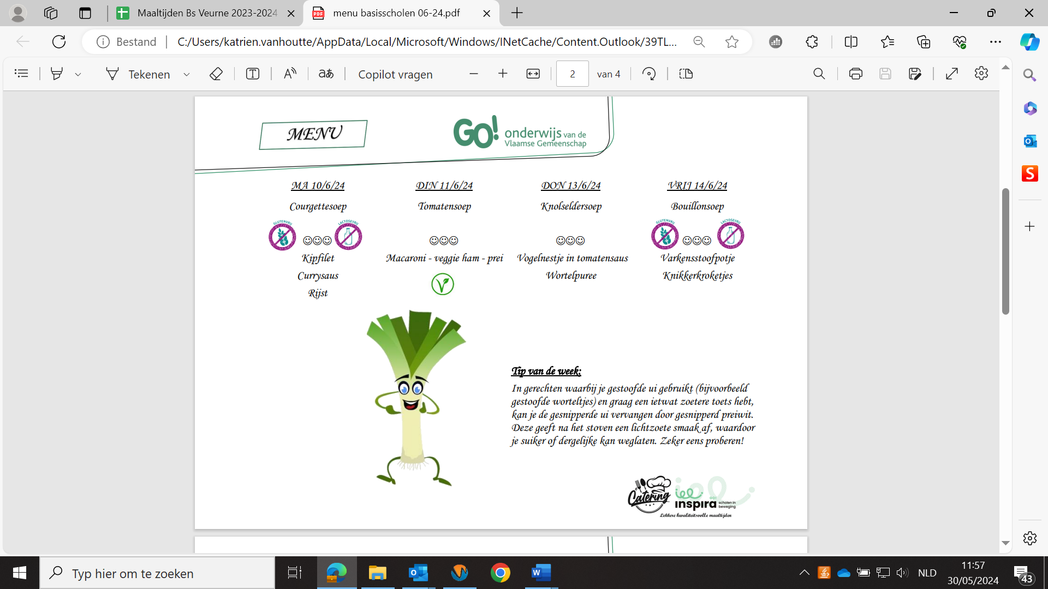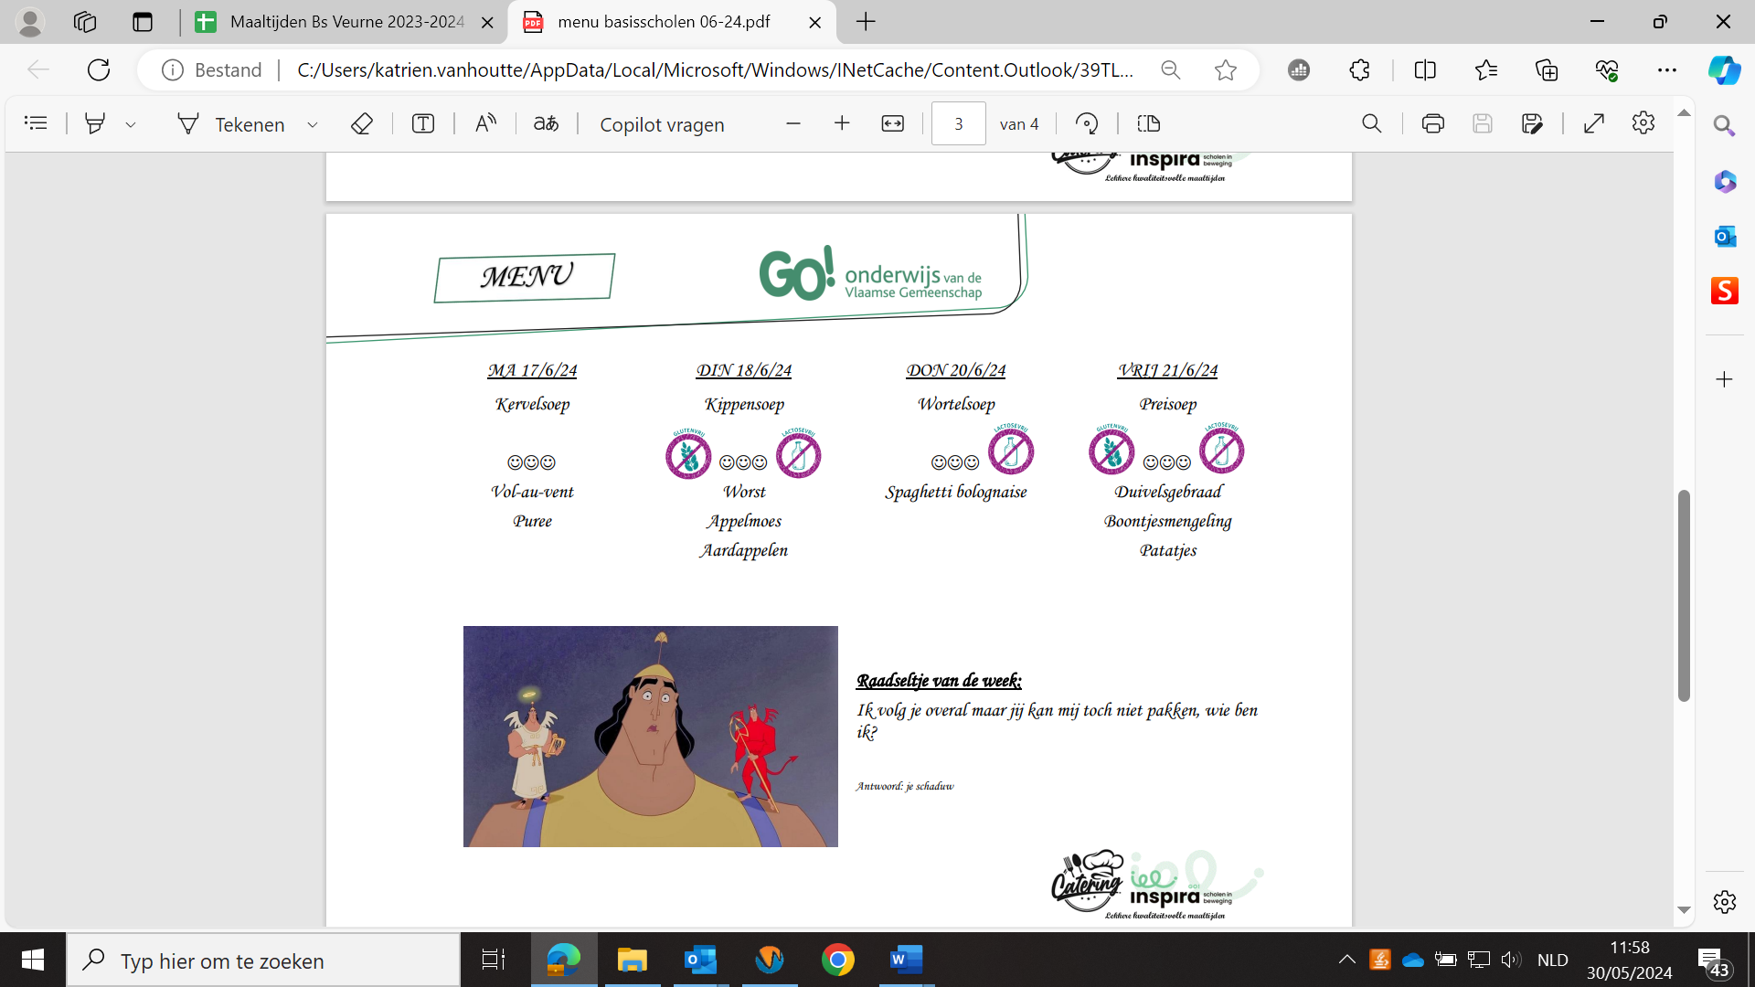

OPGELET!
Van maandag 24/6/2024 tem vrijdag 28/6/2024
GEEN warme maaltijden en GEEN soep op school.

